✿神戸地域
花緑いっぱい運動推進員研修会 参加者募集(参加費無料)

花と緑のまちづくりを推進するため、講習による研修会を行います。
花緑いっぱい運動推進員だけでなく、園芸に興味のある方にご参加いただきたいと思います。ぜひご友人をお誘いのうえ、お申し込みをお待ちしております。

花と緑 ～その地上と地下のおはなし～

日時 令和８年２月16日(月) 1３：３０から15：３０まで（雨天決行）
場所 神戸市立中央区文化センター１１階会議室（1103及び1104）
〒650-0031 神戸市中央区東町115番地
（注）
会場は神戸市役所西側（建物2階～8階は中央区役所）です。
中央区文化センター専用駐車場はありません。
電車でのアクセス:JR・阪急・阪神・市営地下鉄山手線三宮駅から徒歩6分
主催 (公財)兵庫県園芸・公園協会 花と緑のまちづくりセンター
内容 「みどりの誕生」「花みどりの歳時記」「地下の世界」についておはなしします。
講師 山中 正宏 氏 （花と緑のまちづくりセンター非常勤嘱託員 樹木医）
定員 ３０名程度（先着順）
持ち物 筆記用具

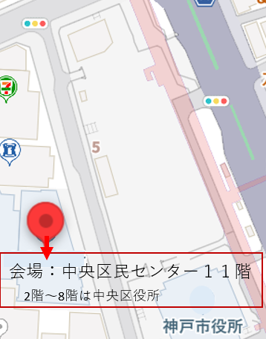
周 辺 図

